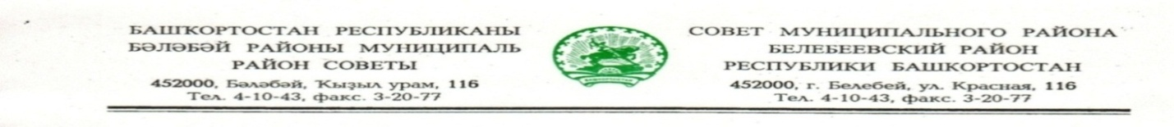

KАРАР РЕШЕНИЕ «27 » декабря 2023 й. № 556 «27» декабря 2023 г.

О продлении срока действия Соглашения между органами местного самоуправления муниципального района Белебеевский район Республики Башкортостан и сельского поселения Аксаковский сельсовет муниципального района Белебеевский район Республики Башкортостан о передаче сельскому поселению части полномочий муниципального района

В соответствии с частью 4 статьи 14 Федерального закона от 06 октября 2003 года № 131-ФЗ «Об общих принципах организации местного самоуправления в Российской Федерации», руководствуясь Законом Республики Башкортостан от 27.04.2018 г. № 602-з «О внесении изменения в статью 7 Закона Республики Башкортостан «О местном самоуправлении в Республике Башкортостан», Уставом муниципального района Белебеевский район Республики Башкортостан, Совет муниципального района Белебеевский район Республики Башкортостан РЕШИЛ:
1. Продлить срок действия Соглашения между органами местного самоуправления муниципального района Белебеевский район Республики Башкортостан и сельского поселения Аксаковский сельсовет муниципального района Белебеевский район Республики Башкортостан о передаче сельскому поселению части полномочий муниципального района, утвержденного решением Совета от 21 декабря 2018 года № 398, до 31 декабря 2024 года.
2. Решение обнародовать в здании Администрации муниципального района Белебеевский район Республики Башкортостан и разместить на официальном сайте Администрации муниципального района Белебеевский район Республики Башкортостан.

Председатель Совета С.А. Лущиц

